Rapport de soutenance – Techniques d’administration & supervision ISR
Module : GCS1-UE1-2 – Sécurité des Infrastructures Systèmes et Réseaux
Établissement : Guardia Cybersecurity School
Période : 13 au 24 octobre 2025
Groupe : Ruben Toulouse, Carcia Adam, Matthieu Amazias, Yassine Mokhtari
Mention: Travail collectif – toutes les tâches ont été réalisées en commun.

1. Contexte et objectifs
Nous avons construit un petit réseau virtuel sur un seul ordinateur.
Nous avons utilisé VMware Workstation. Nous avons créé trois machines virtuelles :
• Ubuntu (serveur) – il fournit les services réseau : DHCP pour donner des adresses, DNS pour résoudre les noms.
• Windows (client) – il permet de tester les services et la connexion.
• Stormshield EVA (pare-feu) – il protège le réseau privé et permet d’aller vers Internet grâce au NAT.
Objectifs simples :
1) Avoir un plan d’adressage stable et clair.
2) Faire fonctionner le DNS (noms → adresses).
3) Faire fonctionner le DHCP (adresses automatiques).
4) Configurer le pare-feu pour sortir sur Internet en sécurité (NAT).

2. Architecture réseau
Nous avons placé les trois machines dans un même réseau privé (LAN Segment VMware).
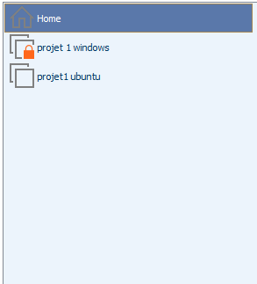
Paramétrage VMware : même LAN Segment pour toutes les VMs.
Plan d’adressage retenu : 192.168.56.0/24.
• Pare-feu (Stormshield) : 192.168.56.1 (passerelle)
• Ubuntu (serveur) : 192.168.56.10 (DNS, DHCP)
• Windows (client) : 192.168.56.20 (tests)
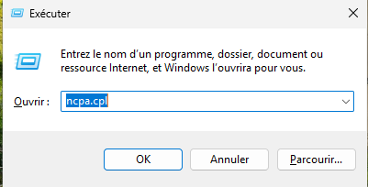
Raccourci Windows : ncpa.cpl pour ouvrir « Connexions réseau ».
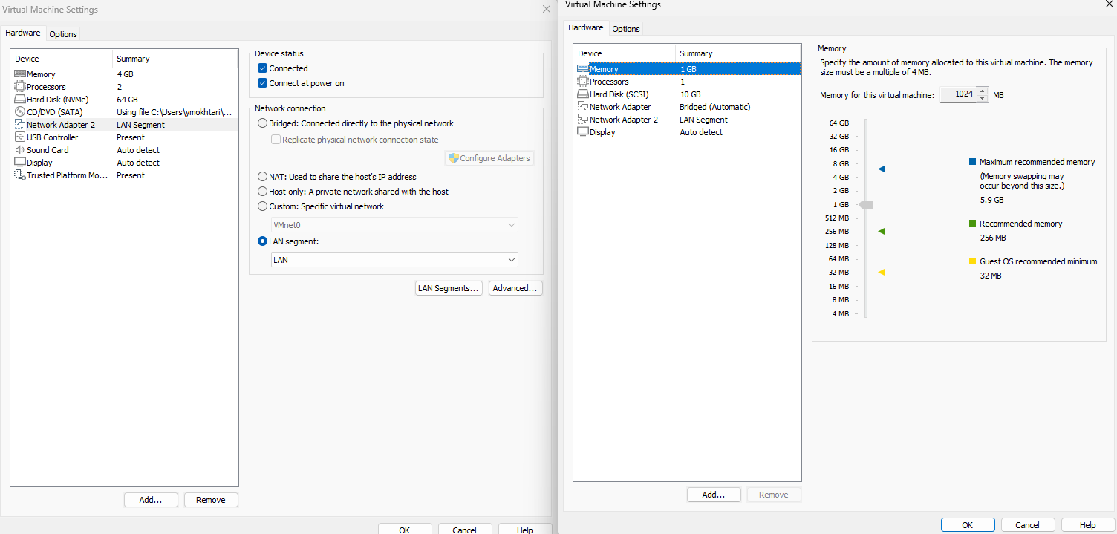
Exemple de carte réseau VMware avec le LAN Segment commun.

3. Mise en place des machines
Ubuntu 24.04 LTS sert de serveur. Nous l’avons équipé pour le DNS et le DHCP.
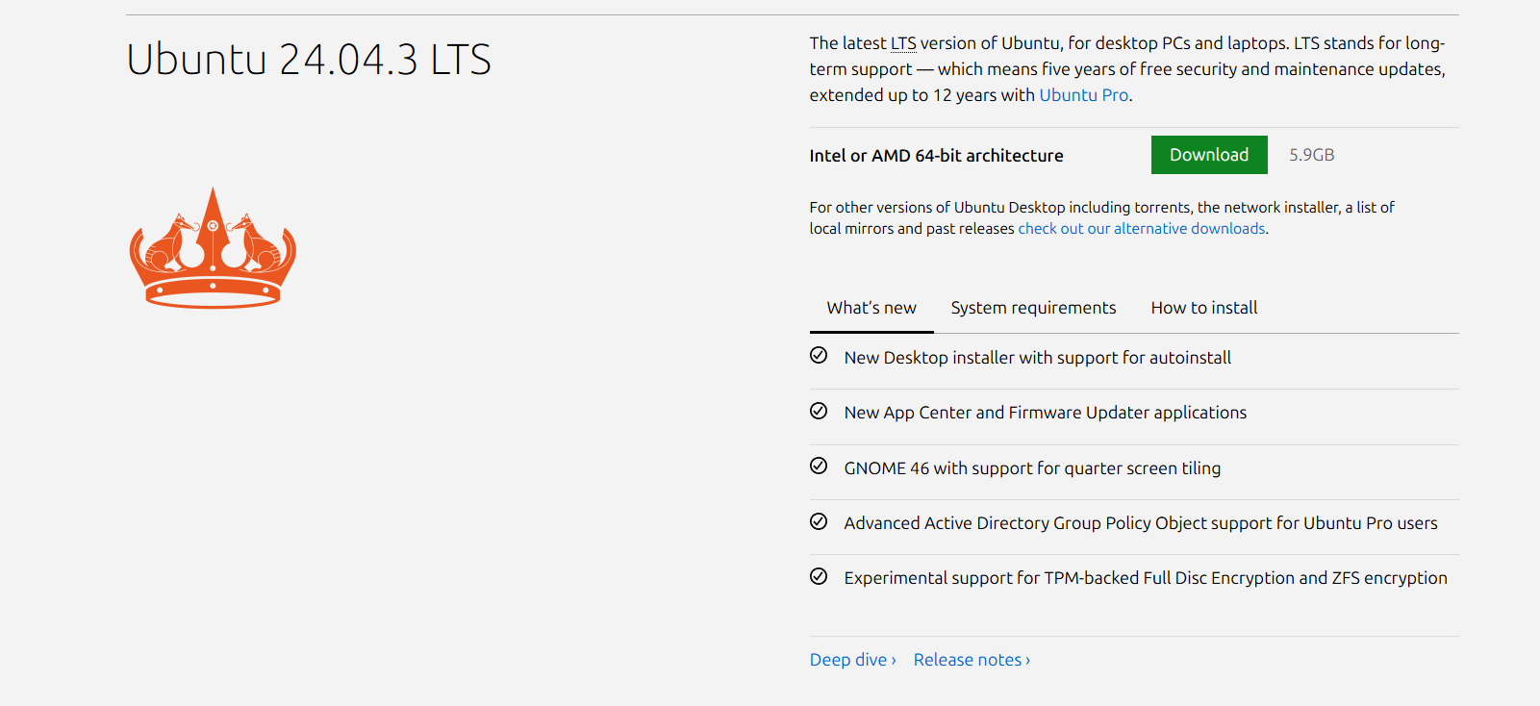
Téléchargement ISO Ubuntu 24.04 LTS.
Windows sert de client de test. Il nous aide à vérifier le ping, le DNS et l’accès Internet.
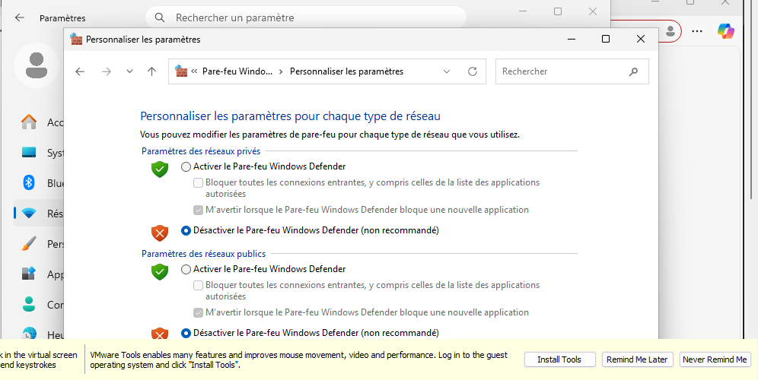
Pour les tests, nous avons désactivé temporairement le pare-feu Windows.

4. Configuration IP (statique)
Nous avons choisi des adresses fixes pour que les tests soient clairs et répétables.
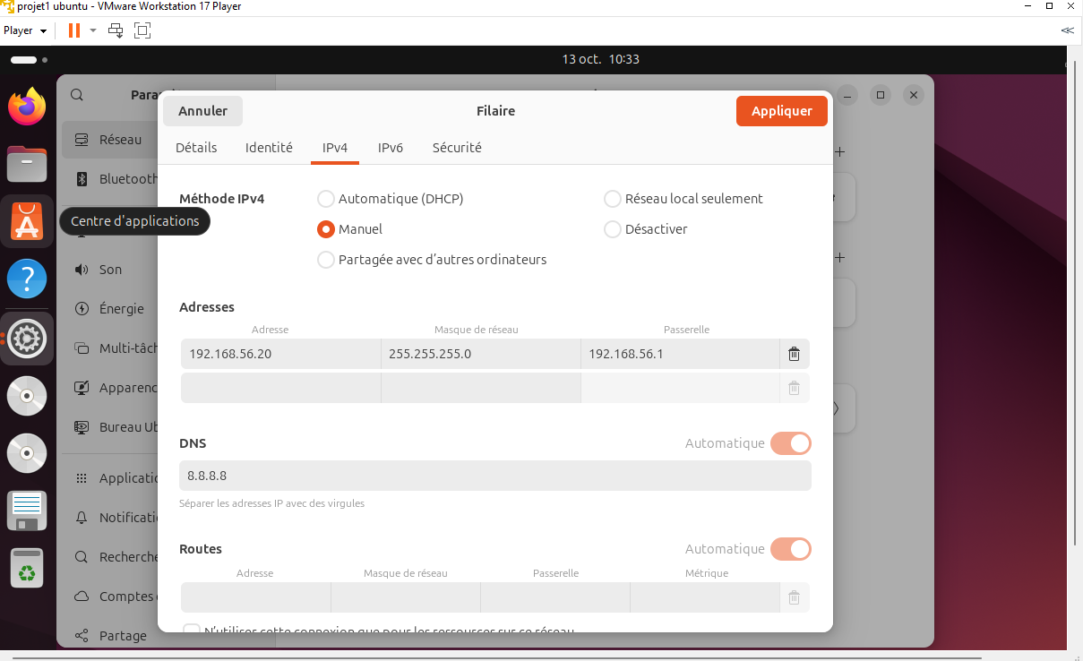
Ubuntu – IP 192.168.56.10, passerelle 192.168.56.1, DNS 192.168.56.10.
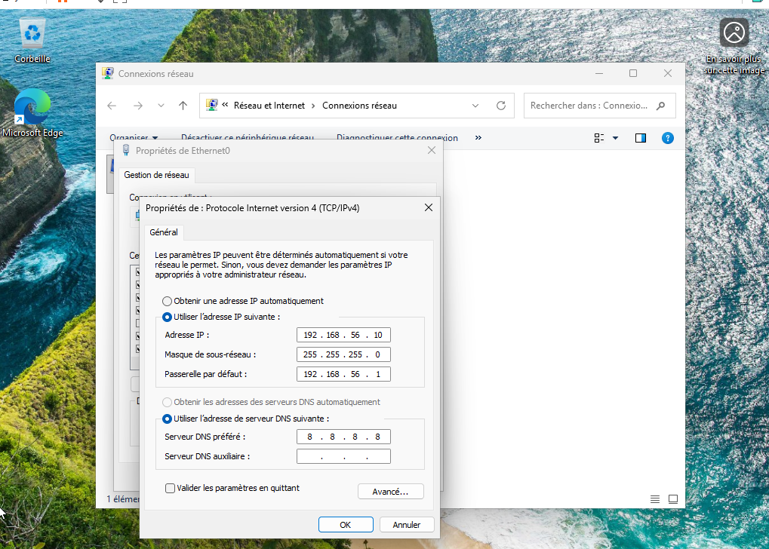
Windows – IP 192.168.56.20, passerelle 192.168.56.1, DNS 192.168.56.10.
Vérifications utiles :
# Côté Ubuntu
ip a # Voir les adresses des interfaces
ip route # Voir la passerelle
ping 192.168.56.1 # Tester le pare-feu
ping 192.168.56.20 # Tester Windows
# Côté Windows
ipconfig /all
ping 192.168.56.10
ping 192.168.56.1

5. Service DNS (bind9) – Résolution de noms
Le DNS transforme un nom (ex : google.com) en une adresse IP. C’est indispensable pour naviguer.
Installation sur Ubuntu :
sudo apt update && sudo apt install -y bind9 bind9-utils dnsutils
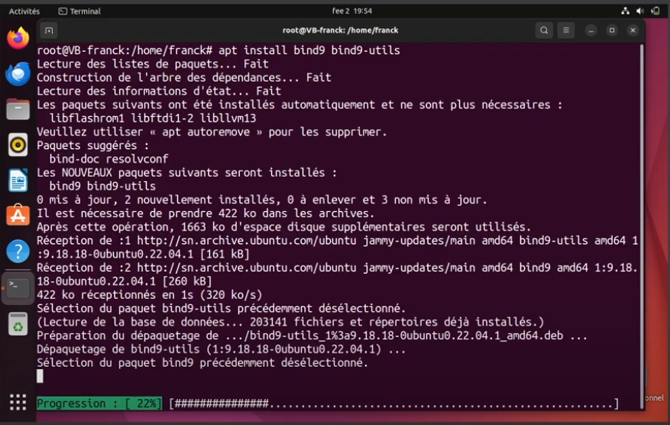
Installation du paquet bind9.
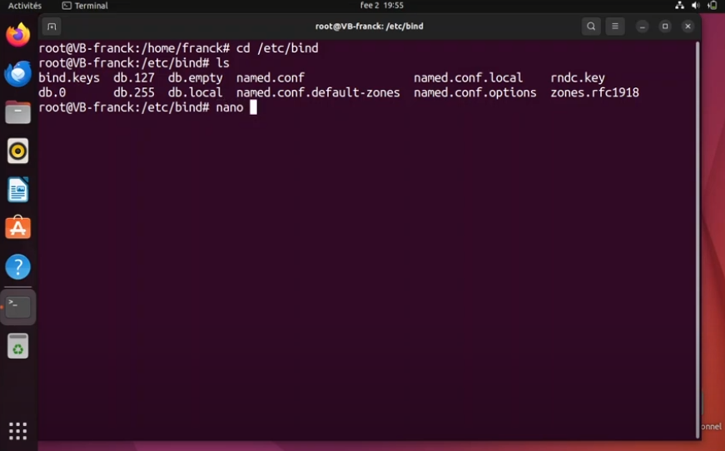
Les fichiers de configuration DNS sont dans /etc/bind.
Nous avons activé listen-on sur l’IP du serveur (192.168.56.10) et recursion pour interroger Internet.
options {
directory "/var/cache/bind";
listen-on { 192.168.56.10; };
allow-query { 192.168.56.0/24; };
recursion yes;
// forwarders { 1.1.1.1; 8.8.8.8; };
dnssec-validation auto;
};
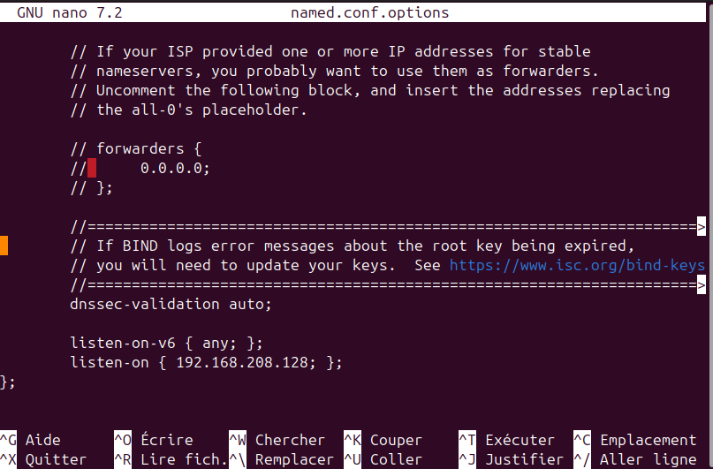
Exemple d’options DNS (named.conf.options).
Depuis Windows, nous avons testé la résolution de noms avec nslookup :
nslookup google.com 192.168.56.10
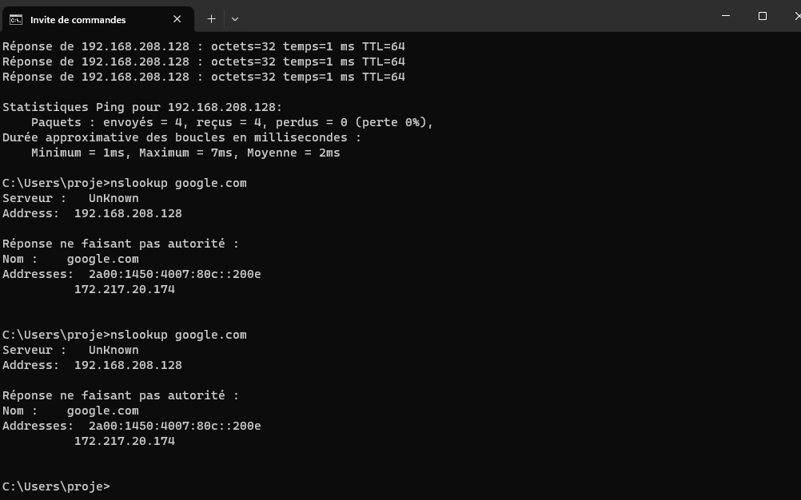
Exemple de réponse correcte : le serveur DNS est bien 192.168.56.10.

6. Service DHCP – Adresses automatiques
Le DHCP donne automatiquement une adresse IP aux machines. C’est pratique pour les postes clients.
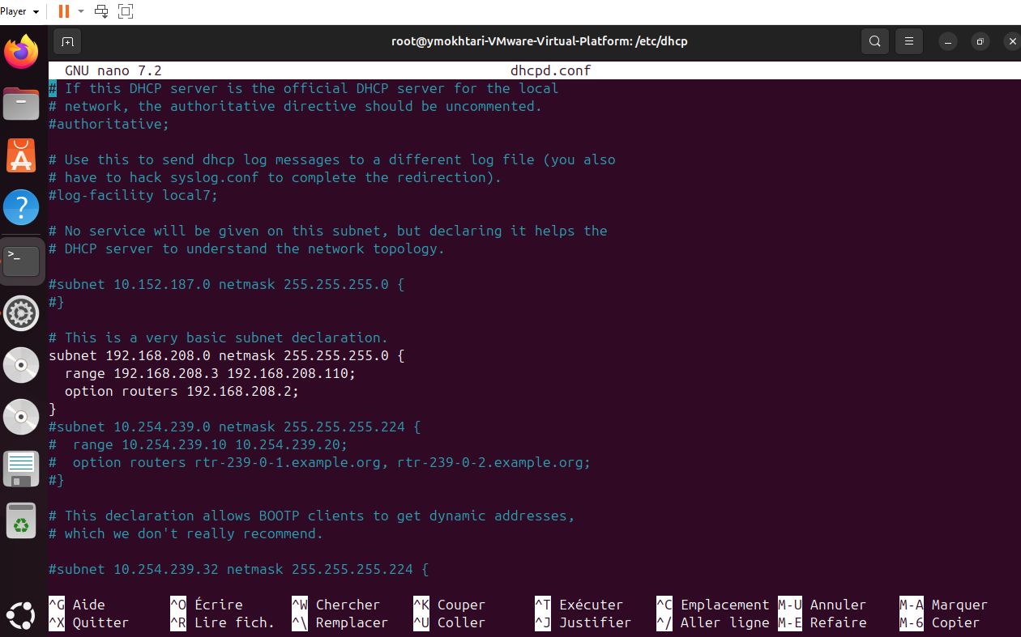
Extrait du fichier /etc/dhcp/dhcpd.conf.
Exemple simple de configuration :
authoritative;
default-lease-time 600;
max-lease-time 7200;
subnet 192.168.56.0 netmask 255.255.255.0 {
range 192.168.56.100 192.168.56.150;
option routers 192.168.56.1;
option domain-name-servers 192.168.56.10;
}
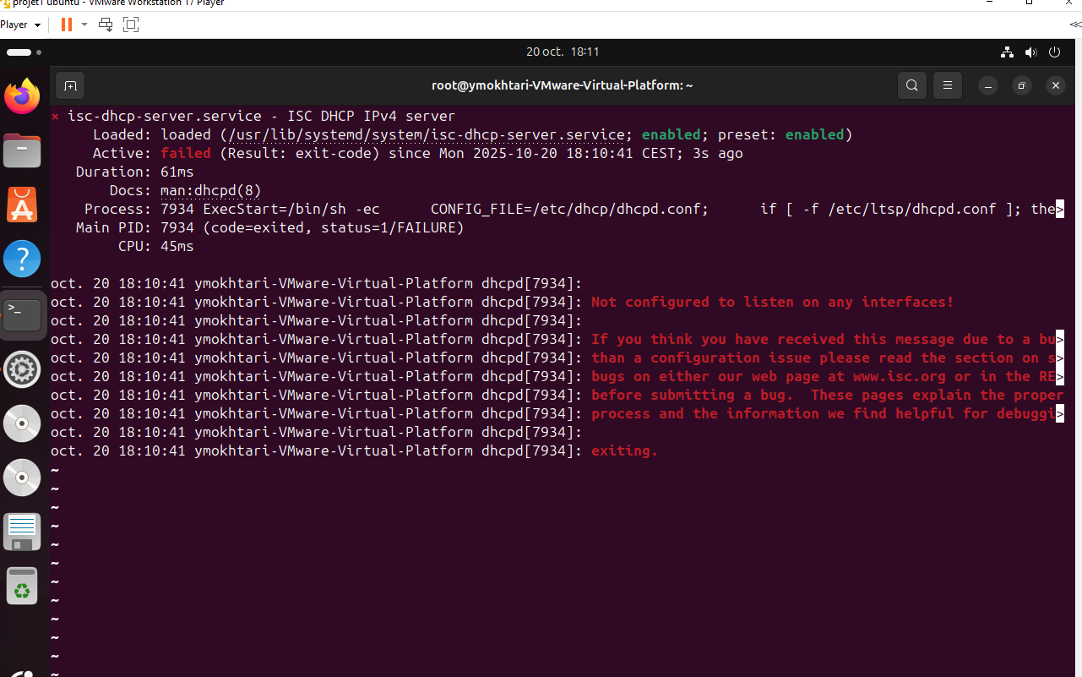
Erreur fréquente : « not configured to listen on any interfaces ».
Solution : indiquer l’interface utilisée dans /etc/default/isc-dhcp-server, puis redémarrer le service.
INTERFACESv4="ens33"
sudo systemctl restart isc-dhcp-server
sudo journalctl -u isc-dhcp-server -e

7. Pare-feu Stormshield – NAT pour sortir sur Internet
Le pare-feu est notre porte de sortie. Il fait du NAT : les machines du réseau privé sortent avec l’IP du pare-feu.
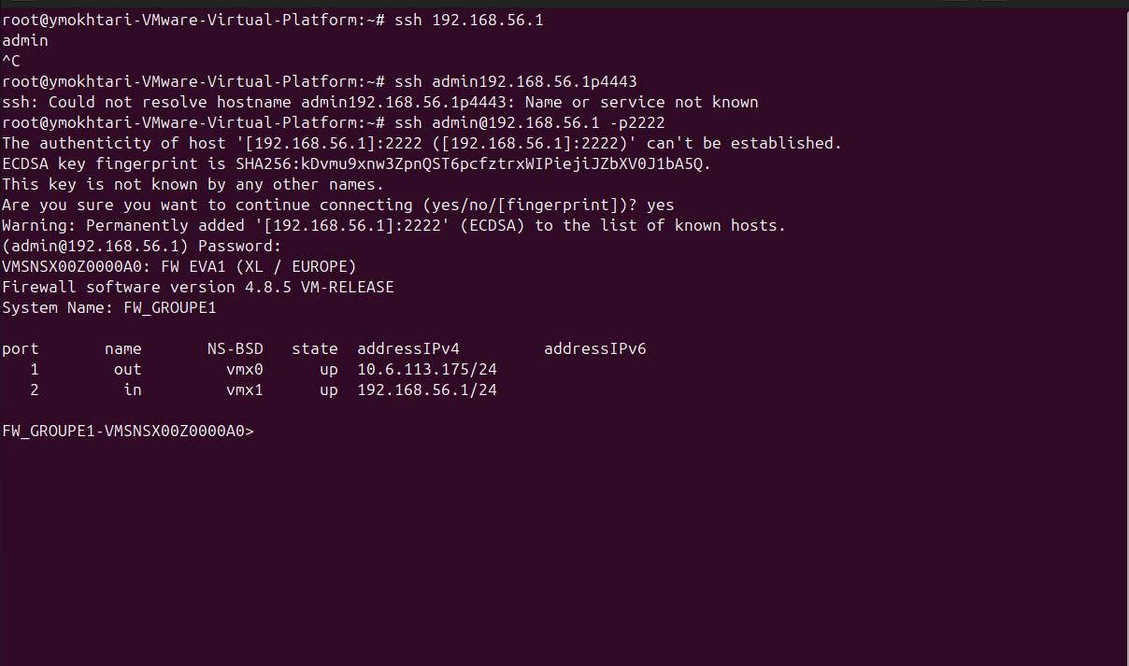
Connexion SSH d’administration : ssh admin@192.168.56.1 -p 2222.
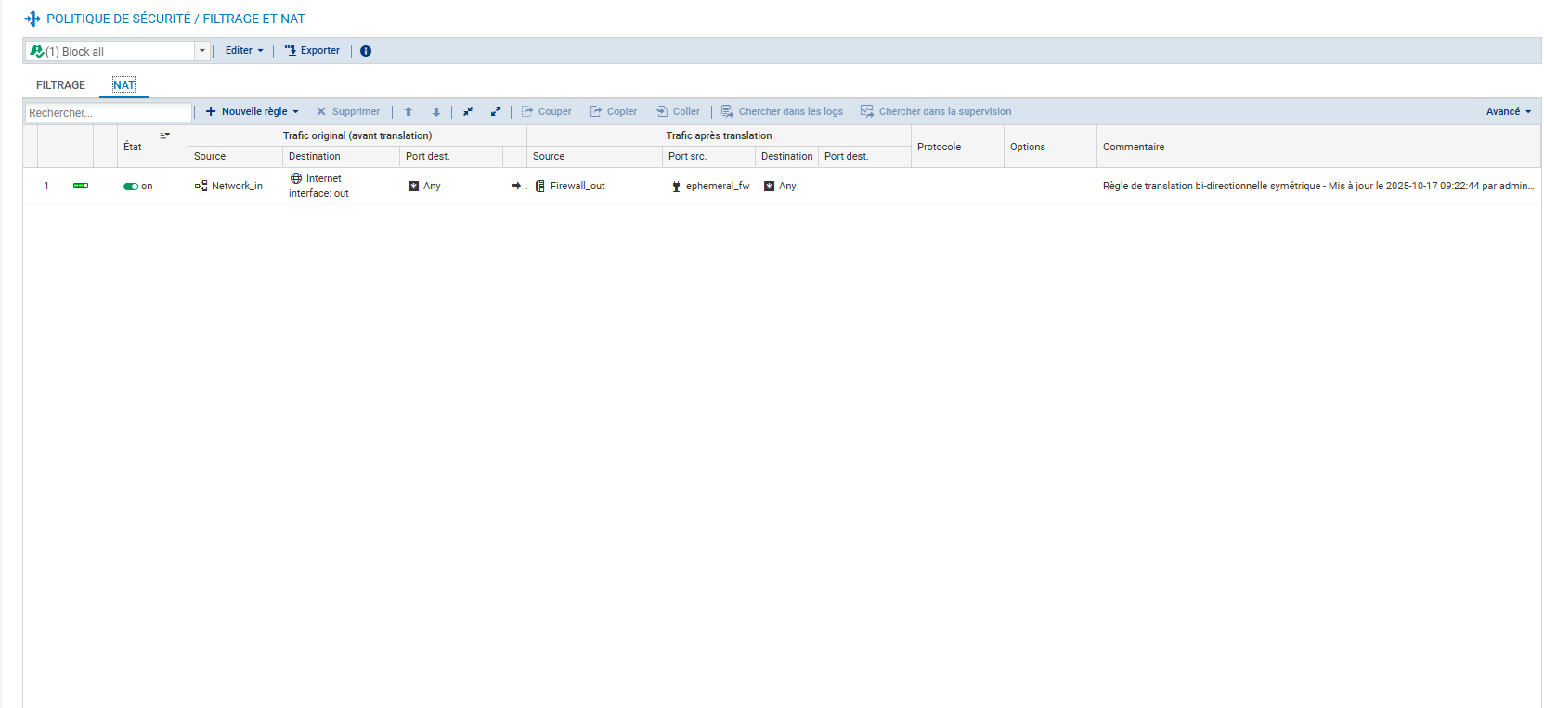
Règle NAT : du réseau interne (Network_in) vers l’interface Internet (out).
Test côté Windows :
tracert 8.8.8.8
Si le premier « saut » est 192.168.56.1, le trafic passe bien par le pare-feu.

8. Validation – Tests simples
1) Ping Windows → Ubuntu : vérifier que les deux se voient.
2) Ping Windows → Pare-feu : vérifier la passerelle.
3) nslookup depuis Windows : vérifier la résolution de noms via Ubuntu.
4) tracert : vérifier que le premier saut est le pare-feu.
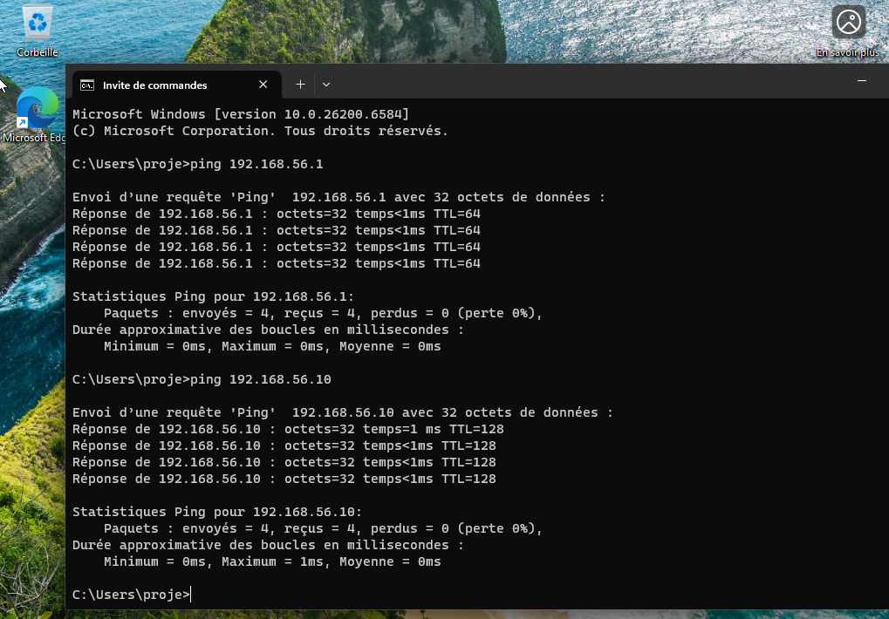
Exemple : ping réussi vers Ubuntu et le pare-feu.

9. Problèmes rencontrés et solutions
• DHCP : service en erreur → nous avons déclaré la bonne interface (INTERFACESv4) et relancé.
• DNS : au début, pas de réponse → nous avons ajusté (listen-on) et autorisé les requêtes du réseau.
• Pare-feu Windows : parfois il bloquait le ping → nous l’avons coupé pendant les tests, puis réactivé.

10. Conclusion et suites
Nous avons mis en place un réseau privé simple et propre. Chaque service a été vérifié avec des tests clairs.
Ce travail répond au cahier des charges : plan d’adressage, services réseau, pare-feu et validation.

Annexe – Captures d’écran avec légendes longues et compréhensibles
Cette annexe explique chaque capture comme si on découvrait l’outil pour la première fois. On précise à quoi elle sert, comment la reproduire, comment vérifier que c’est correct, et quels sont les pièges à éviter.

Paramétrage VMware – LAN Segment commun — légende détaillée
Cette capture montre l’écran de configuration d’une machine virtuelle dans VMware. L’élément important est le choix du réseau : nous utilisons un LAN Segment commun pour relier entre elles les VMs (Ubuntu, Windows, Stormshield) sans les mélanger avec le réseau de la maison ou de l’école. C’est ce qui crée un petit ‘laboratoire’ privé et contrôlé.
Comment reproduire :
• Ouvrir VMware > sélectionner la VM > Edit virtual machine settings.
• Aller dans Network Adapter > choisir LAN Segment et sélectionner le même segment pour toutes les VMs.
• Cocher ‘Connect at power on’ pour que la carte réseau soit active dès le démarrage.
Comment vérifier que c’est bon :
• Démarrer toutes les VMs et vérifier qu’elles peuvent se ‘ping’ entre elles en 192.168.56.0/24.
• S’assurer que l’hôte (votre PC) ne voit pas directement ce réseau (isolation respectée).

Raccourci Windows – ncpa.cpl — légende détaillée
Cette capture rappelle la commande ncpa.cpl à taper dans le menu Démarrer ou Exécuter. Elle ouvre directement la fenêtre ‘Connexions réseau’. C’est le chemin le plus rapide pour accéder aux propriétés IPv4 et saisir l’adresse IP, le masque, la passerelle et le DNS sur Windows.
Comment reproduire :
• Appuyer sur Windows+R > taper ncpa.cpl > Entrée.
• Clic droit sur la carte réseau > Propriétés > Protocole Internet version 4 (TCP/IPv4) > Propriétés.
• Renseigner IP, masque, passerelle, DNS comme indiqué dans le plan d’adressage.
Comment vérifier que c’est bon :
• Ouvrir un ‘Invite de commandes’ > taper ipconfig /all pour vérifier les valeurs.
• Tester un ping vers 192.168.56.10 (Ubuntu) et 192.168.56.1 (pare-feu).

VMware – Paramètres d’interface de la VM — légende détaillée
Ici, on visualise les réglages de la carte réseau virtuelle : type d’adaptateur (vmxnet3 de préférence pour de bonnes performances) et réseau attaché (le LAN Segment commun). Le but est que toutes les VMs partagent exactement le même segment pour communiquer.
Comment reproduire :
• VMware > Edit virtual machine settings > Network Adapter.
• Sélectionner l’adaptateur vmxnet3 si possible.
• Sélectionner le LAN Segment défini pour le labo.
Comment vérifier que c’est bon :
• Démarrer les VMs > ping croisés entre 192.168.56.10/20/1.
• Si un ping ne passe pas, vérifier que la VM est bien sur le même LAN Segment.

Ubuntu – Adresse IPv4 statique 192.168.56.10 — légende détaillée
Cette capture montre la configuration IP côté Ubuntu (le serveur). On lui attribue une IP fixe (192.168.56.10), la passerelle 192.168.56.1 (pare-feu) et on indique que le DNS local est lui-même (192.168.56.10) puisqu’il fera tourner bind9.
Comment reproduire :
• Configurer l’IP statique.
• Définir la passerelle en 192.168.56.1 et le DNS en 192.168.56.10.
• Appliquer et redémarrer l’interface réseau si nécessaire.
Comment vérifier que c’est bon :
• Sur Ubuntu : ip a ; ip route ; resolvectl status.
• Tester ping 192.168.56.1 et ping 192.168.56.20.

Windows – Adresse IPv4 statique 192.168.56.20 — légende détaillée
Cette capture montre le paramétrage IPv4 sur Windows. On saisit l’IP 192.168.56.20, le masque 255.255.255.0, la passerelle 192.168.56.1 et le DNS 192.168.56.10 (le serveur Ubuntu). Ainsi, Windows saura à qui demander la résolution de noms.
Comment reproduire :
• Ouvrir ncpa.cpl > Propriétés de la carte > IPv4 > Propriétés.
• Saisir IP/masque/passerelle/DNS selon le plan.
• Valider et fermer.
Comment vérifier que c’est bon :
• Invite de commandes > ipconfig /all.
• ping 192.168.56.10 et ping 192.168.56.1.
• nslookup google.com 192.168.56.10.
• Masque erroné : les pings internes peuvent échouer.

Tests de ping depuis Windows — légende détaillée
On voit ici des pings envoyés depuis Windows vers le pare-feu (192.168.56.1) et vers Ubuntu (192.168.56.10). Si les réponses s’affichent avec 0% de perte, la communication IP de base fonctionne. C’est la première validation avant de tester DNS ou NAT.
Comment reproduire :
• Ouvrir Invite de commandes (cmd).
• ping 192.168.56.10 puis ping 192.168.56.1.
Comment vérifier que c’est bon :
• Vérifier que ‘Reply from …’ s’affiche et que ‘Lost = 0’.
• Si ça échoue : vérifier IP/mask/passerelle et pare-feu Windows.

Installation de bind9 (serveur DNS) sur Ubuntu — légende détaillée
Cette capture montre l’installation du service bind9. C’est le logiciel de DNS qui va répondre aux questions du client Windows (par exemple : « quelle est l’IP de google.com ? »).
Comment reproduire :
• Sur Ubuntu : sudo apt update && sudo apt install -y bind9 bind9-utils dnsutils
Comment vérifier que c’est bon :
• Vérifier que le service tourne : systemctl status bind9.
• Tester depuis Windows : nslookup google.com 192.168.56.10.

Fichiers de configuration bind9 — légende détaillée
Ici, on voit le dossier /etc/bind. Les fichiers importants sont : named.conf (inclut les autres), named.conf.options (options globales, écoute, récursion, forwarders), named.conf.local (zones locales si vous en créez).
Comment reproduire :
• Ouvrir /etc/bind/named.conf.options et adapter listen-on et allow-query.
• Redémarrer bind9 : sudo systemctl restart bind9.
Comment vérifier que c’est bon :
• syslog : sudo tail -n 50 /var/log/syslog pour voir les logs DNS.
• nslookup depuis Windows.

named.conf.options – Options DNS essentielles — légende détaillée
Cette capture illustre les options principales : listen-on { 192.168.56.10; } pour écouter sur l’IP du serveur ; allow-query { 192.168.56.0/24; } pour autoriser les clients du réseau privé ; recursion yes pour permettre les recherches vers Internet.
Comment reproduire :
• Éditer /etc/bind/named.conf.options et adapter les blocs.
• sudo systemctl restart bind9.
Comment vérifier que c’est bon :
• nslookup google.com 192.168.56.10 côté Windows.
• Vérifier qu’il n’y a pas d’erreur dans /var/log/syslog.


nslookup réussi depuis Windows — légende détaillée
Le champ Server doit afficher 192.168.56.10 : c’est notre DNS Ubuntu. La section Non-authoritative answer indique que la réponse vient du cache ou d’un DNS en amont, ce qui est normal pour une requête Internet.
Comment reproduire :
• Sur Windows : nslookup google.com 192.168.56.10
Comment vérifier que c’est bon :
• Vérifier qu’une ou plusieurs adresses IP sont renvoyées.
• Si ‘timeout’, vérifier la connectivité et la config bind9.
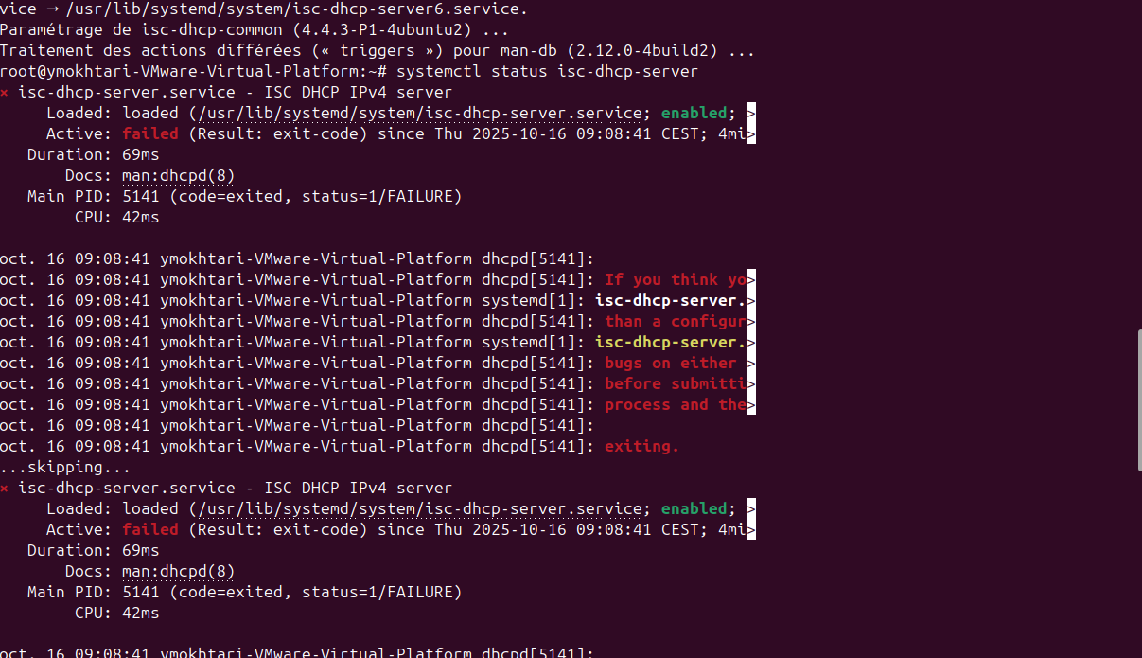
Autres tests DNS — légende détaillée
Cette capture regroupe d’autres essais. Le but est d’apprendre à lire les réponses : un nom résolu = OK ; un refus/timeout = vérifier connectivité, règles, logs bind9. Toujours procéder par étapes : ping → nslookup → tracert si nécessaire.
Comment reproduire :
• Varier les noms (ex : wikipedia.org, guardia.school).
• Tester sans et avec serveurs forwarders.
Comment vérifier que c’est bon :
• Observer si le temps de réponse est cohérent.
• Confirmer que c’est bien 192.168.56.10 qui répond.

dhcpd.conf – Modèle de pool d’adresses — légende détaillée
On déclare ici la plage d’adresses que le serveur DHCP peut attribuer automatiquement (ex : 192.168.56.100–150), la passerelle par défaut (192.168.56.1) et le DNS (192.168.56.10). Le mot-clé **authoritative** indique que ce serveur est la référence sur ce réseau.
Comment reproduire :
• Éditer /etc/dhcp/dhcpd.conf avec le sous-réseau correct.
• Activer l’interface dans /etc/default/isc-dhcp-server.
• Redémarrer le service.
Comment vérifier que c’est bon :
• Sur un client configuré en IP automatique : ipconfig /renew (Windows).
• Vérifier le bail reçu (ipconfig /all).

Erreur DHCP classique — légende détaillée
Le message « not configured to listen on any interfaces » signifie que le service ne sait pas sur quelle carte réseau il doit répondre. Il faut renseigner la bonne interface (ex : ens33) dans le fichier de configuration du service.
Comment reproduire :
• Éditer /etc/default/isc-dhcp-server et remplir INTERFACESv4 avec le nom de la carte.
• Redémarrer : sudo systemctl restart isc-dhcp-server.
• Consulter les logs : sudo journalctl -u isc-dhcp-server -e.
Comment vérifier que c’est bon :
• Le service doit passer en ‘active (running)’.
• Un client en DHCP doit recevoir une IP du bon pool.

Pare-feu Windows – Désactivation temporaire — légende détaillée
Pendant certains tests (surtout ICMP/ping), le pare-feu Windows peut bloquer. La capture montre la désactivation temporaire pour éviter de fausses pannes. Toujours réactiver après les tests et/ou créer des règles spécifiques (ICMP, DNS).
Comment reproduire :
• Ouvrir Panneau de configuration > Système et sécurité > Pare-feu.
• Désactiver pour le réseau privé le temps du test.
Comment vérifier que c’est bon :
• Refaire les pings : ils doivent maintenant passer.
• Réactiver ensuite le pare-feu pour rester protégé.

Stormshield – Connexion SSH d’administration — légende détaillée
L’accès SSH (port 2222) permet d’administrer le pare-feu en ligne de commande. On peut consulter les interfaces (IN/OUT), la table ARP, les routes, et les logs. C’est utile pour diagnostiquer rapidement pourquoi un trafic ne passe pas.
Comment reproduire :
• Depuis une machine du LAN : ssh admin@192.168.56.1 -p 2222
• Entrer le mot de passe administrateur.
Comment vérifier que c’est bon :
• Commande : show interfaces pour vérifier les IP IN (192.168.56.1) et OUT.
• Traceroute depuis Windows doit montrer le firewall en premier saut.

Stormshield – Règle NAT (Network_in → Internet interface out) — légende détaillée
Cette capture montre la règle NAT qui remplace l’adresse source des machines du LAN par l’adresse de l’interface OUT du pare-feu. C’est exactement le principe d’une box Internet. Sans cette règle, le trafic sortant serait bloqué ou non routable.
Comment reproduire :
• Dans l’interface Stormshield : créer une règle NAT ‘source’ pour le réseau interne vers l’interface OUT.
• Placer la règle assez haut pour qu’elle s’applique avant d’éventuels blocages.
Comment vérifier que c’est bon :
• Sur Windows : tracert 8.8.8.8 (le premier hop doit être 192.168.56.1).
• Tester une navigation HTTP/HTTPS si autorisée.

